МИНИСТЕРСТВО НАУКИ И ВЫСШЕГО ОБРАЗОВАНИЯ  
РОССИЙСКОЙ ФЕДЕРАЦИИ

федеральное государственное автономное   
образовательное учреждение высшего образования  
«Самарский национальный исследовательский университет   
имени академика С.П. Королева»

(Самарский университет)

Институт информатики и кибернетики  
Кафедра технической кибернетики

ЛАБОРАТОРНАЯ РАБОТА № 0

**Проектирование приложения**

по курсу   
Технологии сетевого программирования

Группа 6302-010302D

Студенты Брылёв Д.В, Уржунцев А.С.

(*подпись*)

Самара 2025

**1. Определение концепции приложения:**

Название: "Система управления задачами"

Описание: Приложение для работы со своими задачами. Планирование рабочего дня, запись планов на день, неделю и т.д.

Пользователь может:

- создавать новые задачи

- просматривать задачи

- редактировать задачи

- удалять задачи

**2. Структура**

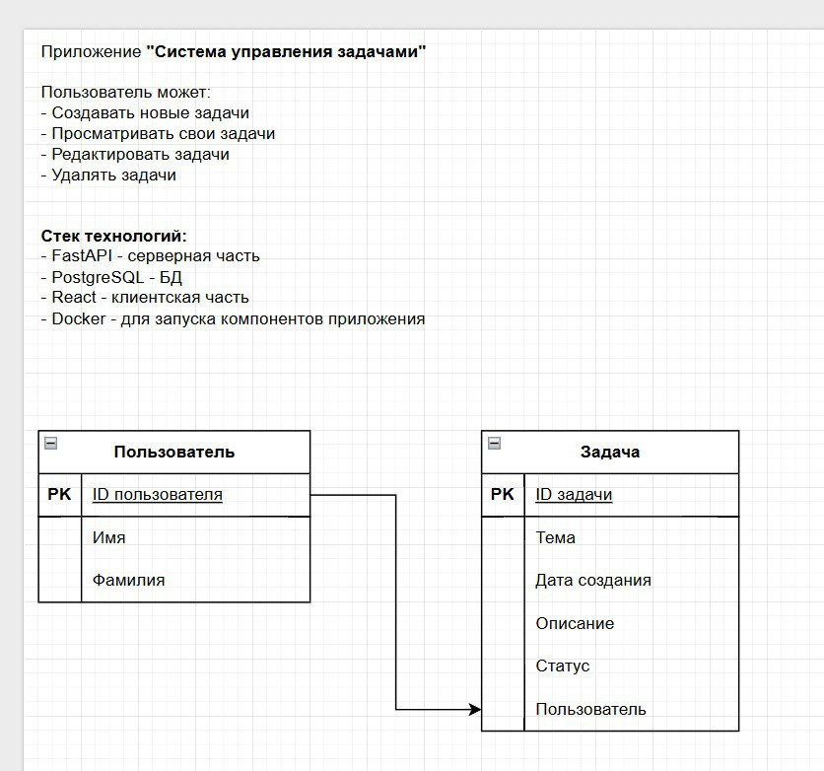

**3. Стек технологий**

Разработка на языке python.

Backend:

- FastAPI - серверная часть

- MongoDB - БД

- Docker - для запуска компонентов приложения

Frontend:

- React - клиентская часть

- Docker - для запуска компонентов приложения

**4. Репозиторий GitHub**

https://github.com/dimokvip/TSP-project